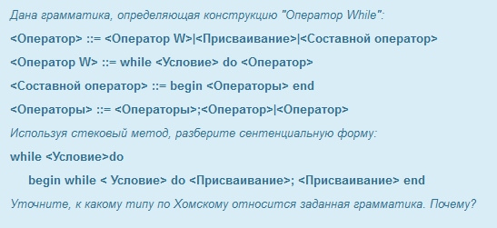

По Хомскому относится к 2-ому типу, так как в правилах слева стоят нетерминалы, а также в <Операторы> есть рекурсия (A -> aAa).

Условие – у

Присваивание – пр

Оператор – о-р

Операторы – о-ры

Составной оператор – с

Оператор W – оп-р W

<⋅ - начало основы;

⋅> - конец основы;

= - одна основа;

? - ошибка

|  |  |  |  |  |  |  |  |  |
| --- | --- | --- | --- | --- | --- | --- | --- | --- |
|  | While | <у> | do | begin | <пр> | ; | End | ◄ |
| ► | <. | ? | ? | <. | <. | <. | ? | Выход |
| While | ? | = | ? | ? | ? | ? | ? | ? |
| <у> | ? | ? | = | ? | ? | ? | ? | ? |
| do | <. | ? | ? | <. | <. | ? | ? | .> |
| begin | <. | ? | ? | <. | <. | ? | .> | ? |
| <пр> | ? | ? | ? | <. | ? | .> | .> | .> |
| ; | <. | ? | ? | <. | <. | ? | .> | .> |
| End | <. | ? | ? | <. | <. | ? | .> | .> |

While <у> do begin while <у> do <пр>; <пр> end

|  |  |  |  |  |  |
| --- | --- | --- | --- | --- | --- |
| Содержание стека | Анализ-мые  символы | Отн-ие | Операция | Тройка | Результат свертки |
| ► | while | <. | Перенос |  |  |
| ►while | <у> | = | Перенос |  |  |
| ► while<у> | do | = | Перенос |  |  |
| ► while<у>do | begin | <. | Перенос |  |  |
| ► while<у>do begin | while | <. | Перенос |  |  |
| ► while<у>do begin while | <y> | = | Перенос |  |  |
| ► while<у>do begin while<y> | do | = | Перенос |  |  |
| ► while<у>do begin while<y>do | <пр> | <. | Перенос |  |  |
| ► while<у>do begin while<y>do<пр> | ; | .> | Свертка | Т1 = <пр> | <о-р> |
| ► while<у>do begin while<y>do Т1; | Т1 | .> | Свертка | Т2 = <while<y>do T1 | <о-р W> |
| ► while<у>do begin T2 ; | <пр> | <. | Перенос |  |  |
| ► while<у>do begin T2 ; <пр> | end | .> | Свертка | Т3 = <пр> | <о-р> |
| ► while<у>do begin T2 ; T3 end | T3 | .> | Свертка | Т4 =Т2 ; Т3 | <оп-р> |
| ► while<у>do begin T4 end | T4 | .> | Свертка | Т5 = beginТ4 end | <c> |
| ► while<у>do | T5 | .> | Свертка | Т6 = while<у>do Т5 | <оп-р W> |
| ► | T6 | Конец |  |  |  |